Laumans Grat-Anfangsziegel 1001 (Tatze) grau

Randers Tegl

Eigenschaften

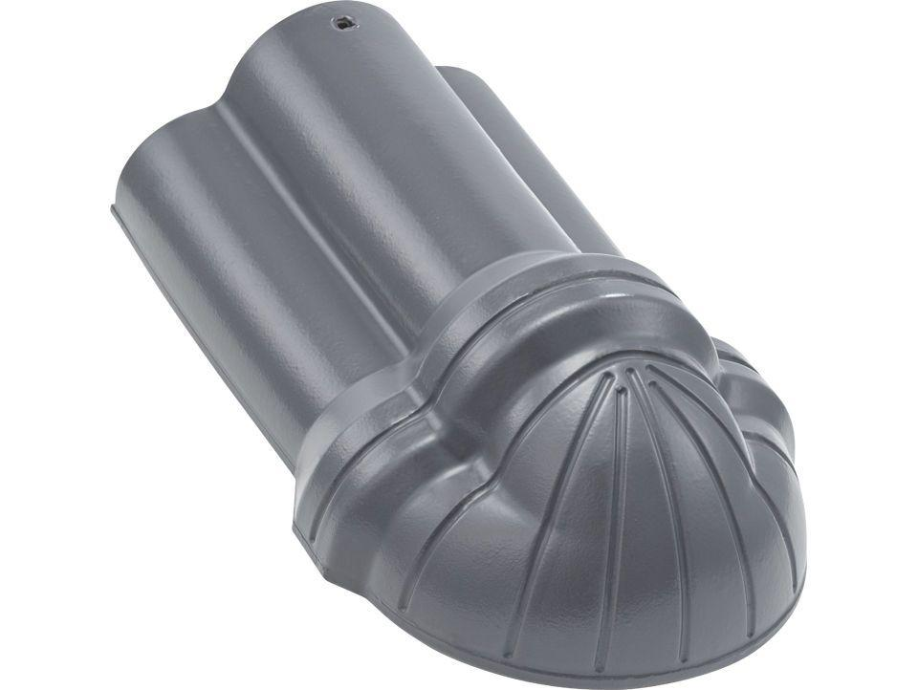

HAN:

99780552

Art Formziegel

First-Ziegel

Farbton

grau

Format

Ganzer Ziegel

Oberfläche

engobiert

Werkstoff

Ton

Breite (mm)

275,00

Länge (mm)

410,00

Deckbreite (mm)

205,00

Decklänge (mm)

365,00